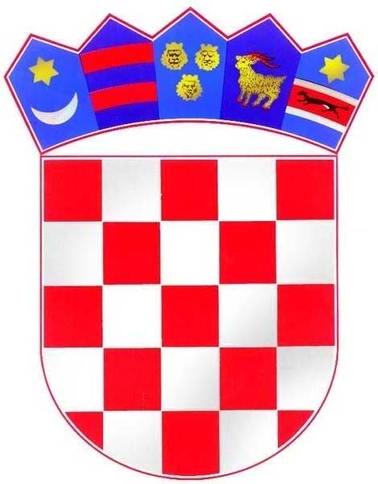
REPUBLIKA HRVATSKA
KRAPINSKO - ZAGORSKA ŽUPANIJA

OPĆINA MIHOVLJAN
OPĆINSKI NAČELNIK

KLASA: 740-01/21-01/02
URBROJ: 2211/07-21-01
Mihovljan, 8.7.2021.

Temeljem uputa Ministarstva pravosuđa, Samostalnog sektora za suzbijanje korupcije, a u svrhu uvida u transparentnost rada jedinica lokalne i područne (regionalne) samouprave, Općina Mihovljan objavljuje popis korisnika donacija i sponzorstava

ZA RAZDOBLJE 01.01.-30.06.2021.

R.br. | KORISNIK | Doznačen iznos u kunama
1. | DVD Mihovljan – za redovnu djelatnost temeljem Zakona o vatrogastvu | 50.000,00
2. | Javna vatrogasna postrojba Krapina – temeljem Sporazuma | 15.360,00
3. | Hrvatski crveni križ, gradsko društvo Zlatar – temeljem Zakona o Hrvatskom Crvenom križu | 15.000,00
4. | Udruga umirovljenika „UUM“ Mihovljan – temeljem Ugovora o dodijeli financijskih sredstva za 2021.g. | 7.500,00
5. | NK „Rudar“ Mihovljan – temeljem Ugovora o dodijeli financijskih sredstava za 2021. g. | 80.000,00
6. | Udruga vinogradara i podrumara „LUCEN“ Mihovljan – temeljem Ugovora o dodijeli financijskih sredstava za 2021. g. | 7.500,00
7. | Sveta Ana – udruga za pomoć djeci s teškoćama u razvoju i osoba s invaliditetom KZŽ – temeljem Ugovora o dodijeli financijskih sredstava za 2021.g. | 3.500,00
8. | Kulturno umjetničko društvo – KUD Mihovljan temeljem Ugovora o dodjeli financijskih sredstava za 2021. godinu | 3.500,00
9. | Lovačko društvo za uzgoj, zaštitu i lov divljači „TRČKA“ Mihovljan temeljem Ugovora o dodjeli financijskih sredstava za 2021. godinu | 15.000,00
10. | Sportsko rekreacijski klub „NEC“ temeljem Ugovora o dodjeli financijskih sredstava za 2021. godinu | 7.500,00
11. | Put mogućnosti temeljem Ugovora o dodjeli financijskih sredstava za 2021. godinu | 2.500,00
12. | Udruga slijepih Krapinsko-zagorske županije temeljem Ugovora o dodjeli financijskih sredstava za 2021. godinu | 500,00
13. | Stolnoteniski klub „Mladost“ Mihovljan temeljem Ugovora o dodjeli financijskih sredstava za 2021. godinu | 3.500,00
14. | Udruge za očuvanje i promociju glazbe „Zagorje moje“ - temeljem Zaključka | 2.500,00
15. | Udruga za promicanje jezične, glazbene i plesne kulture „TOCCATA“ temeljem Ugovora o dodjeli financijskih sredstava za 2021. godinu | 7.000,00
16. | Udruga slijepih šestočka, Pleternica- temeljem Zaključka | 500,00
17. | Donacija crkvi Mihovljan – za uređenje crkvenih objekata – temeljem Zaključka | 10.000,00
18. | Udruga općina i gradova - članarina | 1.827,86
19. | Socijaldemokratska partija Hrvatske – za redovno godišnje financiranje temeljem Zakona i Odluke | 1.750,00
20. | Hrvatska demokratska zajednica – za redovno godišnje financiranje temeljem Zakona i Odluke | 2.362,50
21. | Hrvatska stranka umirovljenika – za redovno godišnje financiranje temeljem Zakona i Odluke | 1.195,83
22. | Hrvatska seljačka stranka – za redovno godišnje financiranje temeljem Zakona i Odluke | 1.166,67
 | UKUPNO | 239.662,86 kn

Općinski načelnik
Zlatko Bartolić

